《导数在函数中的应用---单调性（1）》教学反思

----陈金华 2024.12.17

导数是进一步学习数学和其他自然科学的基础，是研究现代科学技术必不可少的工具。高中导数内容是融通一体化发展数学核心素养的重要载体。由导数的几何意义，导数刻画了函数在每一点处的变化趋势，而函数在每一点的变化趋势可以反映函数的一些性质，函数的单调性也是对函数变化趋势的一种刻画，导数和函数单调性必然存在一种联系，这就是本节课要研究的主题---单调性。本人与2024.12.17在高二（15）班开授了这节公开课，课后备课组就本节课展开了热烈的讨论，本人也有很多的收获和启发，现思考如下：

【教学设计】

一、知识回顾

1.基本初等函数的导数：

2.函数四则运算的导数：

【设计反思】这一块设计是针对前面关于求导公式的巩固，学生们对公式的记忆有一定困难，本意是想让学生默写，但是耗时太长，采用了学生背老师写的方式，依然耗时5min左右，不仅冲淡了今天授课主题，还导致黑板排版的麻烦。可以口述即可，或者可以不提，再或者回顾一下导数的定义，和主题密切相关。

1. 探究

1.判断单调性

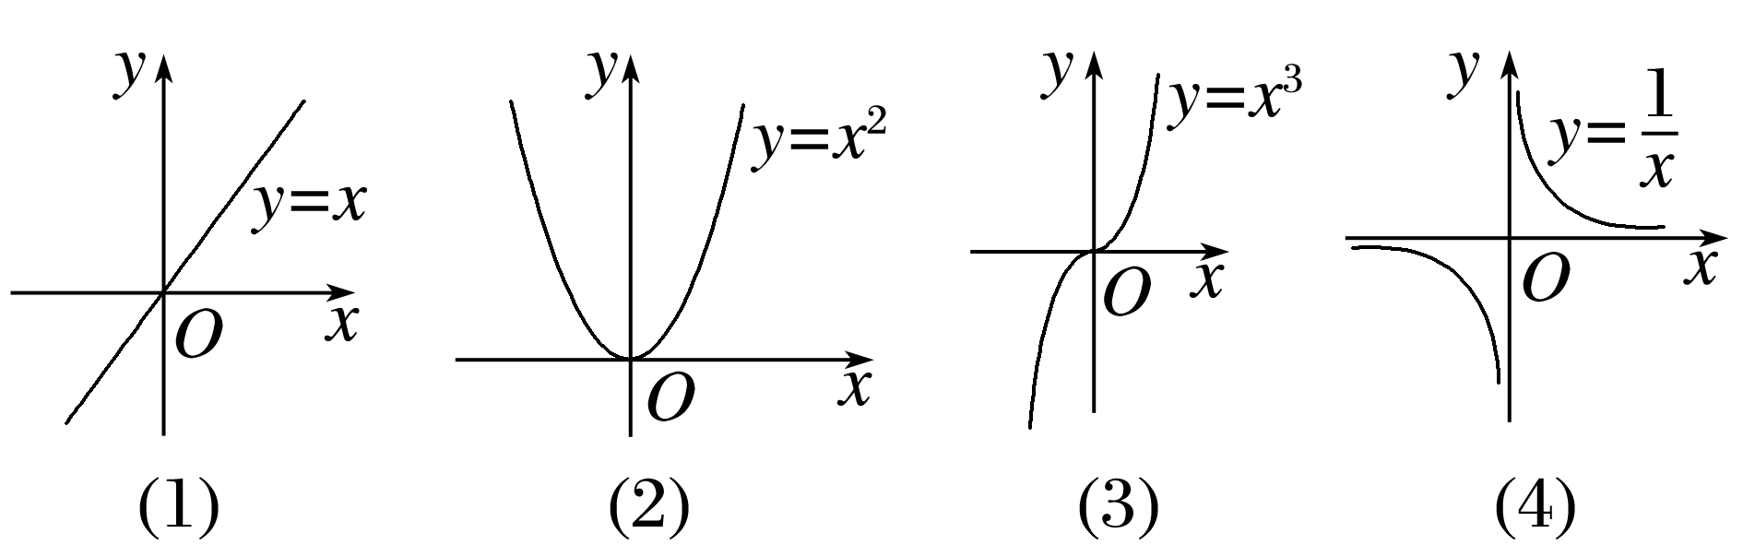

【设计反思】通过实例，借助几何直观让学生由简单函数的单调性，回顾到旧知--研究函数单调性的初等方法--图像法和定义法，为后面导数方法做比较并验证做铺垫。不足之处，只是停留在观察的层面，没有发挥学生的参与性，没有组织学生去画一画函数在各点处的切线，探索的层面没有很好地激发出来。

2.导数的几何意义

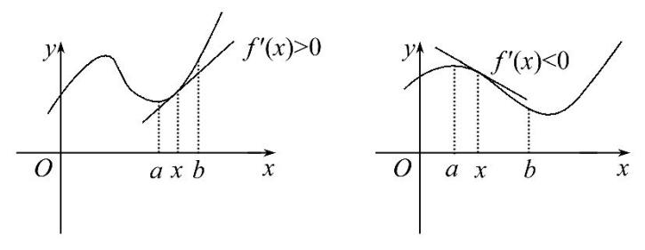

【设计反思】由前面特殊的简单的曲线引申到一般曲线，结合导数的几何意义，与初等方法做了对比，体会导数方法在研究函数性质中的一般性和有效性。

3.新知：函数的单调性与导数的关系

定义在区间(*a*，*b*)内的函数*y*＝*f*(*x*)：

|  |  |
| --- | --- |
| *f*′(*x*)的正负 | *f*(*x*)的单调性 |
|  |  |
|  |  |

【设计反思】在函数的单调性与导数的关系出来之后，通过图表的方式给出结论，既是对知识的强化，也是为后面“极值，最值”的学习做铺垫。

1. 例题

例1.y=f(x)图像如下图所示，则其导函数图像是（ ）

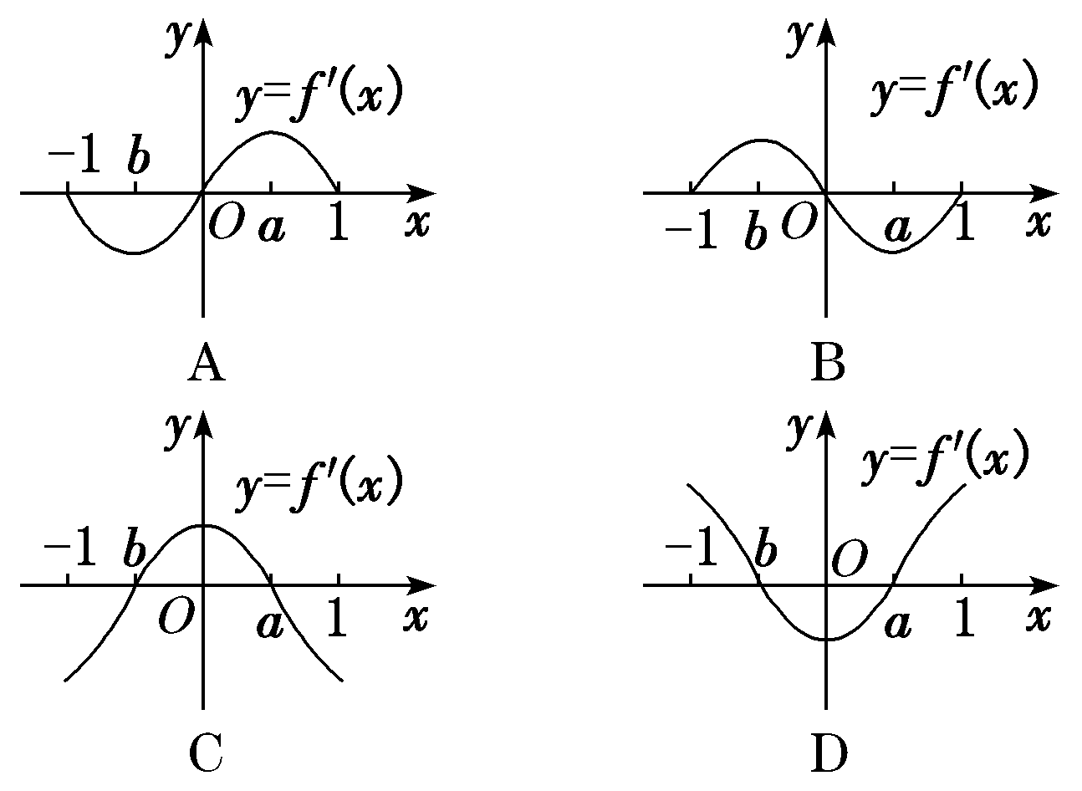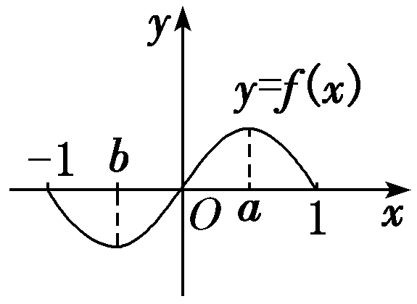

【设计反思】由原函数图像推测导函数图像，目的在于强化“原函数单调性导函数看正负”这个结论，在探索的过程中引导学生列表，总体接受情况较好。

例2.确定函数f(x)= $x^{2}$ −4x+3的单调性，并写出单调区间。

【设计反思】由熟悉的二次函数入手，用导数的方法验证函数单调性的结论，与初等方法做了对比，使得学生再次体会导数方法在研究函数性质中的一般性和有效性。导函数和原函数的图像一起画出，为后面做双图铺垫，

例3.利用导数判断函数f(x)= $2x^{3}$- ${6x}^{2}$ +7的单调性，并写出单调区间。

【设计反思】由前面熟悉的函数到简单的三次多项式函数，这一类函数是后面研究的重点类型。也设置了做双图，学生有难度，老师们也反映这个时候安排这个环节不太适宜。

1. 练习

1. $判断 f(x)$ = $x^{2}$-x-2的单调性，并写出单调区间。

2.求函数 $f(x)=\frac{1}{3}x^{3}−4x+\frac{1}{3}$ 的单调区间。

【设计反思】课后巩固练习，书写、结论、环节强化巩固一下。

五、总结

1.知识清单：

(1)函数的单调性与其导数的关系.

(2)利用导数判断函数的单调性.

(3)利用导数求函数的单调区间.

(4)由导数的信息画函数的大致图象.

2.方法归纳：方程思想、分类讨论.

3.常见误区：忽略定义域的限制；当单调区间不止一个时，连接符号出错

在整节课中，本人顺利完成了学习目标：1.结合实例，借助几何直观了解函数的单调性与导数的关系；2.能利用导数研究函数的单调性；3.对于多项式函数，能求不超过三次的多项式函数的单调区间。对学习重难点：函数的单调性与导数的关系也很好地把控到位。但是依然存在着很多不足，如板书的设置，语言的简练方面都需打磨，在发挥学生的参与性和能动性方面还需用心设计。